Educación

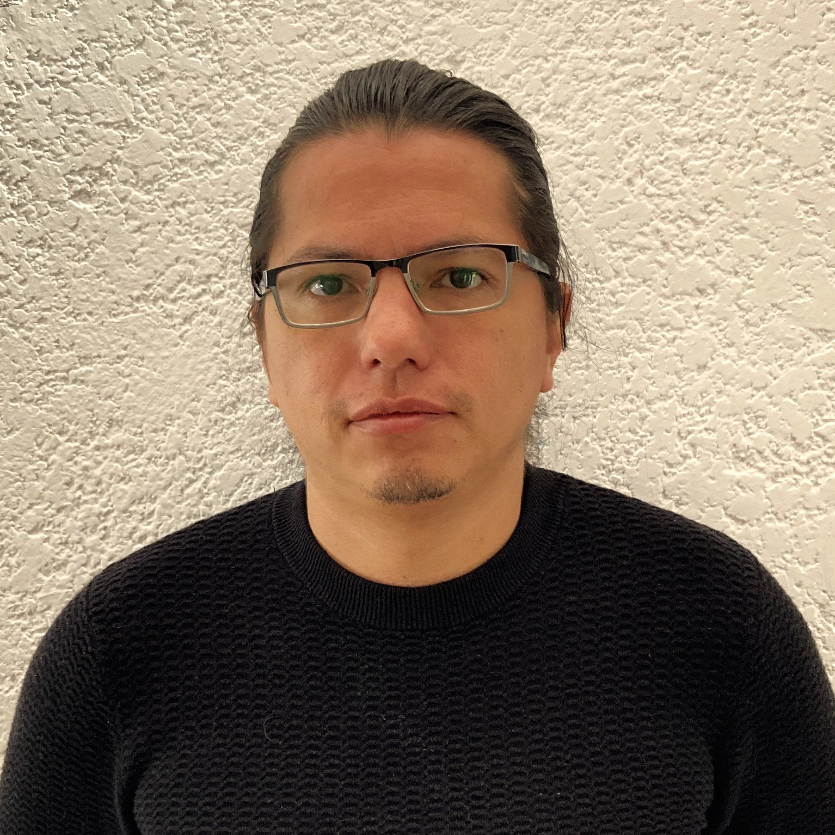

Doctorado en Humanidades (Enfocado en estudios culturales), Universidad Pompeu Fabra, Barcelona (Tesis: “La presencia de la cultura de masas en la poesía hispánica contemporánea”) Grado: Sobresaliente-Cum Laude. 2018

Maestría en Literatura Mexicana, Universidad Autónoma de Puebla (Tesis: “Impacto de los *mass-media* en la poesía mexicana reciente”) Grado: 9.83 Cum Laude. 2011

Licenciado en Letras Españolas, Universidad Autónoma de Nuevo León (Tesis: “Las posibilidades narrativas del tarot en *Daimón* de Abel Posse”) Grado 81.31. 2006

Experiencia laboral

# Docencia

Estancia Posdoctoral en la Facultad de Artes de la UAEM y co-coordinador del seminario “Figuras del Discurso” **2020 a la actualidad**

# Celular:

# +52 777 2 24 48 84

Email:

brazodeplata@gmail.com

Información Personal:

Nacimiento: 12/06/1978

Casado con un hijo

Irving Juárez GóMEZ

# Idiomas:

# Inglés 98% (TOEFL 610)

# Francés 50% (B1)

Habilidades en software:

MS Office 95%

Pages y Key Note 95%

Adobe Creative Suite:

Illustrator 80%

InDesign 90%

Photoshop 50%

Affinity Suite:

Designer 80%

Publisher 90%

Photo 80%

Edición audiovisual:

Logic Pro 90%

Adobe Premier 60%

Da Vinci Resolve 70%

Profesor adjunto en el Centro Morelense de las Artes **2018 a la actualidad**

Profesor adjunto en la escuela International House **2022 a la actualidad**

Profesor titular de la materia “Debate, argumentación y el arte de hablar en público” en el Tecnológico de Monterrey, Campus Cuernavaca **2018-2023**

“Semiótica y lenguajes artísticos" seminario impartido en el Doctorado en Arte y Psicoanálisis Centro Universitario del Sur, Cuernavaca **2018-2019 / 2021-2022**

Profesor Prepa Tec del Instituto Tecnológico y de Estudios Superiores de Monterrey (ITESM) Campus Cuernavaca 2018

Director de Generación en el ITESM Campus Cuernavaca 2013-2014

Profesor de tiempo completo en Prepa Tec del ITESM Campus Cuernavaca 2011-2013

Profesor en Prepa Tec del ITESM Campus Puebla 2009-2010

Profesor en Prepa Tec del ITESM Campus Cuernavaca 2007-2009

Profesor de la Universidad del Valle de México Campus Cuernavaca 2008

PUBLICACIONES

# Libros

Navarro, Luis; Alvarado, Metzxóchitl; Hernández, Afhit; Aramburo, Carmen; Juárez, I. (2010). *Lengua Española III*. México: Pearson.

# Capítulos de libros

Juárez, I. (2023). El orden jurídico y las discusión sobre la violencia en las manifestaciones feministas del 12 de agosto de 2019. México: Universidad de Aguascalientes.

Juárez, I. (2023). Tres encuentros culturales en el crisol poético de Pere Gimferrer. México: Universidad de Guanajuato.

Juarez, I. (2020). La canzone come veicolo di scrittura poetica. En Fazzini, Marco y Alice Favaro (Ed.), *Raúl Zurita ni pena ni miedo*. Milán: agenzia x.

Juárez, I. (2017). Il miti della cultura pop in due poesie di José Eugenio Sánchez. En Paladin, Nicola; Gorgio Rimondi (Ed.), *una bussola per l’infosfera*. Milán: agenzia x.

_______ (2010). Mi miedo al Suicidio. En *Cuentos del Sótano II*. México: Endora.

# Logros:

# Candidato a Investigador SNII

# Reconocimiento aI mérito académico 2023 UAEM

Rubio, J. E. & Juárez, I. (2008). Redes de investigación en México. En *Gestión de recursos para la investigación*. México: Federación de Instituciones Mexicanas Particulares de Educación Superior.

# Artículos y reseñas en revistas

Juárez, I. (2022). El problema de la representación de la muerte y la violencia en el arte. URL: http://esdi.uaem.mx/index.php/esdi/issue/view/13

Juárez, I. (2019). Eduardo de Gortari and Contemporary Nostalgia. *Latin American Literary Review* (46)92 p. 28-33. DOI: http://doi.org/10.26824/lalr.116

Juárez, I. (2019). Mirar el tiempo. Una comparación entre *Arrival* y *Story of Your Life*. *Revista Levadura*. Recuperado el 10 de septiembre de http://revistalevadura.mx/2019/07/19/mirar-el-tiempo-una-comparacion-entre-arrival-y-story-of-your-life/?fbclid=IwAR1NLCNCEzCqrusFYC8id4OaycbXC4Jjc1iYQa72hc_OD7zDNPyzCX3umPg

Juárez, I. (2019). Las formas del tiempo en el cine y la literatura: una revisión a *El lugar sin límites* de Donoso y Ripstein. Recuperado de https://primerapaginarevista.com/2019/07/10/las-formas-del-tiempo-en-el-cine-y-la-literatura-una-revision-a-el-lugar-sin-limites-de-donoso-y-ripstein/?fbclid=IwAR3xGE400aTe3CyTVr6kJzYRribeXvx-FlbRVnc-S6IwhrW1bymhKKumxFY

Juárez, I. (2017). La radio y lo cotidiano en el poema: Eduardo de Gortari. *Revista Levadura*. Recuperado el 28 de marzo de 2018, de <http://revistalevadura.mx/2017/01/24/la-radio-lo-cotidiano-en-poema-eduardo-gortari/>

_______ (Septiembre 2006). El patetismo literario. Sobre El ejército iluminado de David Toscana. *Armas y Letras*.

_______ (Marzo 2005). Versiones originales de la ironía. *Armas y Letras*.

_______ (Septiembre 2004). Laberinto de Fábulas. *Cathedra*.

_______ (Octubre 2004). Sobre un personaje de Italo Calvino. *Tabique*.

_______ (Febrero 2003). Ambigüedades y anécdotas (Apuntes sobre el primer libro de Carmen Avendaño). *Cathedra.*

# Otras publicaciones

_______ (24 de Julio de 2004). A propósito de los Placeres y las Ruinas de Afhit Hernández. *La Jornada Morelos.*

CONGRESOS

“Integración del movimiento feminista en el paisaje urbano de Cuernavaca. El edificio Victoria del Centro Morelense de las Artes” en las VIII Jornadas Mexicanas de Retórica 2023

“El nuevo impulso alegórico como salida a las representaciones

de la narcoviolencia en “La promesa” de Teresa Margolles” en el V Coloquio Internacional de Retórica 2021

“La máquina de escribir imágenes” en el Primer Coloquio Nacional de la Licenciatura en Escritura Creativa, Centro Morelense de las Artes 2019

"La canción como vehículo de la escritura en dos poemas de Eduardo de Gortari". International Colloque Il flauto incrinato di Euterpe, Universidad Ca'Foscari, Venecia, Italia. Abril 2018

“Transfiguration of lyrics and pop culture figures in two poems of José Eugenio Sánchez”. International Colloque Il flauto incrinato di Euterpe, Universidad Ca'Foscari, Venecia, Italia. Mayo 2016

“Lenguaje e identidad”. En el marco del Coloquio de Ciudadanía, ITESM Campus Cuernavaca. Octubre 2012

"Transfiguración del símbolo poético en *Street Fighter II* de Eduardo de Gortari y *Réquiem por un Twist* de Ivonne Gómez". Primer coloquio de estudios de Literatura Hispanoamericana y Mexicana, Benemérita Universidad Autónoma de Puebla. Mayo 2011

"La cultura de masas en la poesía mexicana reciente". XVI Conference Literatura Mexicana Contemporánea, University of Texas at El Paso. Marzo 2011

SEMBLANZA

Irving Juárez Gómez es doctor en Humanidades por la Universidad Pompeu Fabra, maestro en Literatura Mexicana por la Benemérita Universidad Autónoma Puebla y licenciado en Letras Españolas por la Universidad Autónoma de Nuevo León. Ha sido editor de la revista Divas, publicación de danza contemporánea. Ha colaborado en diversas publicaciones, nacionales e internacionales. En 2006 editó el libro *Diccionario de creencias y tradición oral de Nuevo León*. Es diseñador editorial y ha realizado varios proyectos al respecto. Ha colaborado, asimismo, como percusionista y guitarrista en varios proyectos musicales de México y Barcelona. Actualmente se desempeña como docente en el Centro Morelense de las Artes. Además participa en el seminario de *Figuras del Discurso*, coordinado por el Dr. Armando Villegas donde investiga las relaciones entre arte, literatura y política.